Отчет о реализации муниципальной программы
«Развитие транспортной системы в сельском поселении Усть-Юган на 2019-2025 годы» в 2022 году

Муниципальной программой «Развитие транспортной системы в сельском поселении Усть-Юган на 2019-2025 годы» предусмотрена реализация 2 основных мероприятий:
Основные программные мероприятия включают в себя следующие направления:
1. Ремонт автомобильных дорог сельского поселения Усть-Юган.
Включает в себя регулярное обследование и ремонт элементов обустройства автомобильных дорог и искусственных сооружений.
2. Содержание автомобильных дорог.
Включает в себя очистку проезжей части дорог, скашивание травы на обочинах, очистку дорожных знаков, ограждений, сигнальных столбиков, отверстий труб. Установка и содержание дорожных знаков. Обустройство пешеходных переходов.
Финансовое обеспечение муниципальной программы в 2022 году составило 7 639,24200 тыс. рублей, в том числе средства бюджета автономного округа – 0,00000, бюджета района 0,00000 тыс. рублей, местного бюджета – 3190,40232 тыс. рублей, иных источников – 0,00000 рублей.
По мероприятию «Ремонт автомобильных дорог сельского поселения Усть-Юган» финансовые расходы составили 541,01000 тыс. рублей, по мероприятию «Содержание автомобильных дорог» финансовые расходы составили 7 098,23200 тыс. рублей.
В 2022 году в рамках основного мероприятия муниципальной программы «Ремонт автомобильных дорог сельского поселения Усть-Юган» были проведены работы по ямочному ремонту дорог в п.Усть-Юган по ул. Речная, ул. Восточная, ул. Внутриквартальный проезд № 11 (общей площадью ремонтируемого полотна около 194 м2 на сумму 481 140,00 руб.).

Обследование дорог в 2021 г. | После проведенного ямочного ремонта
Ул. Восточная
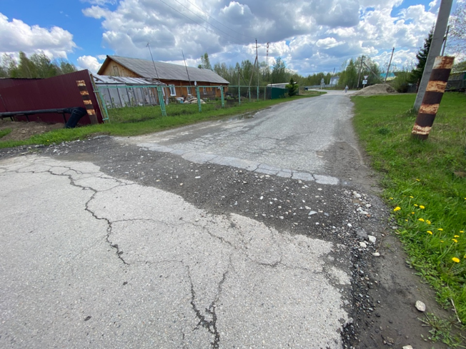 | 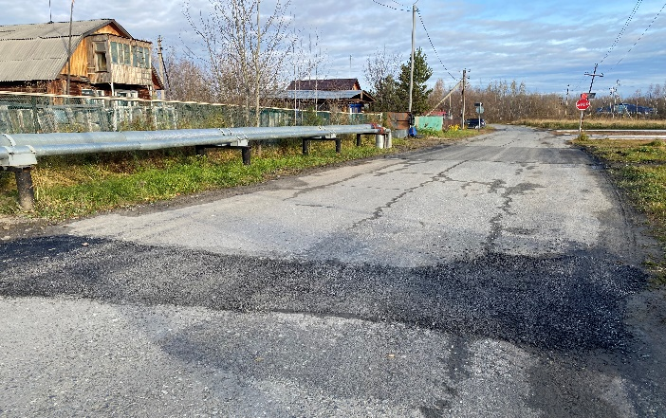
Внутриквартальный проезд № 11
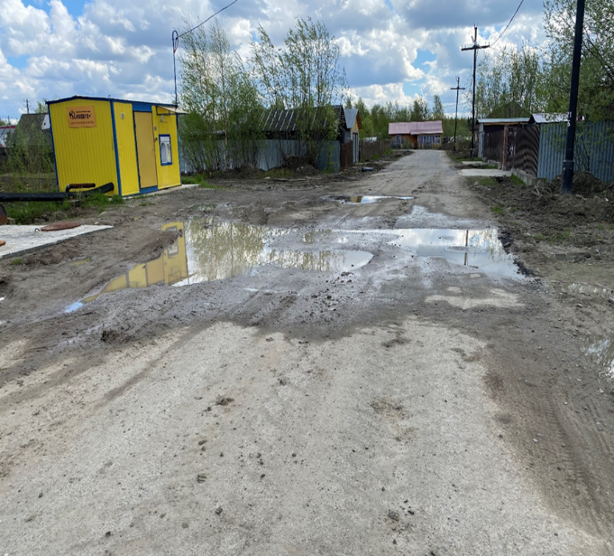 | 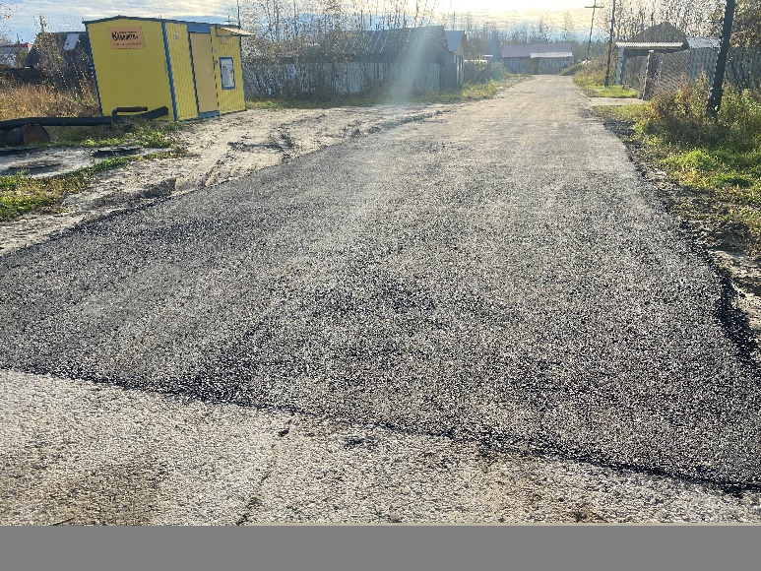
Ул.Речная
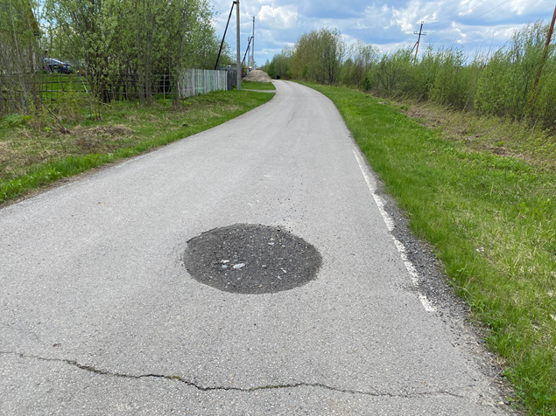 | 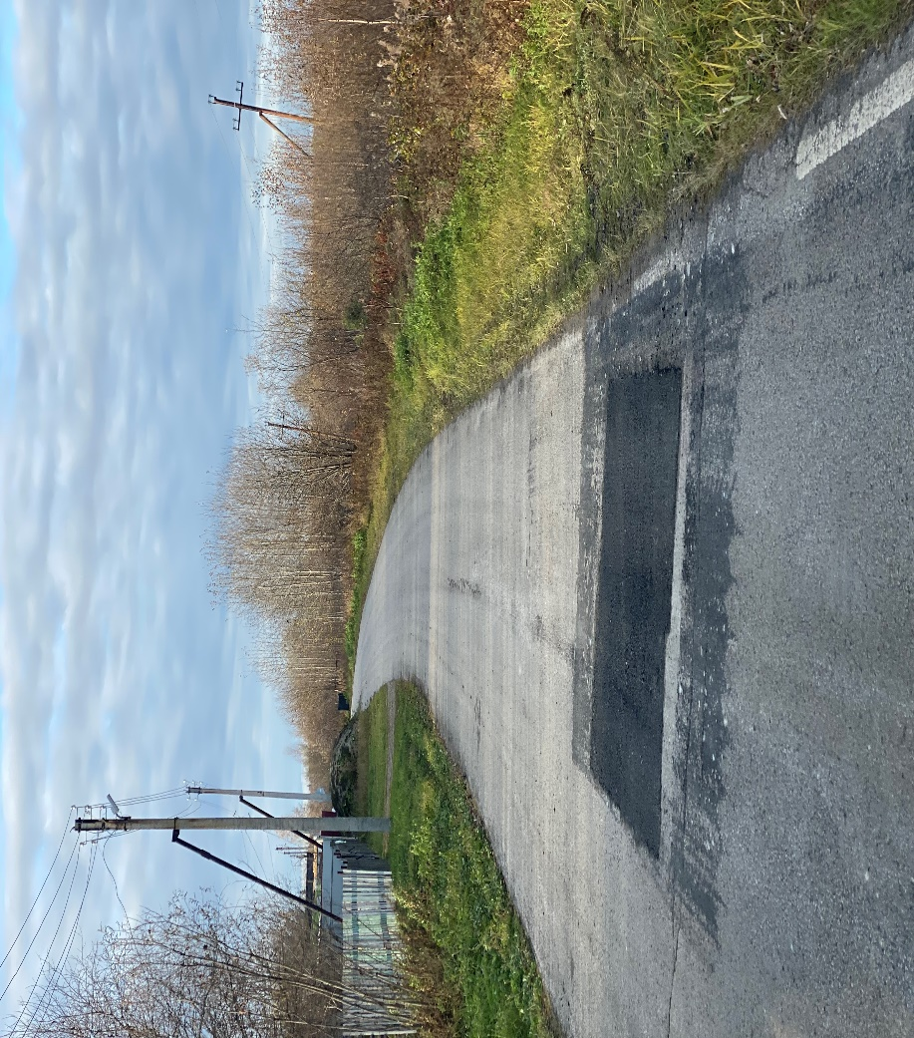
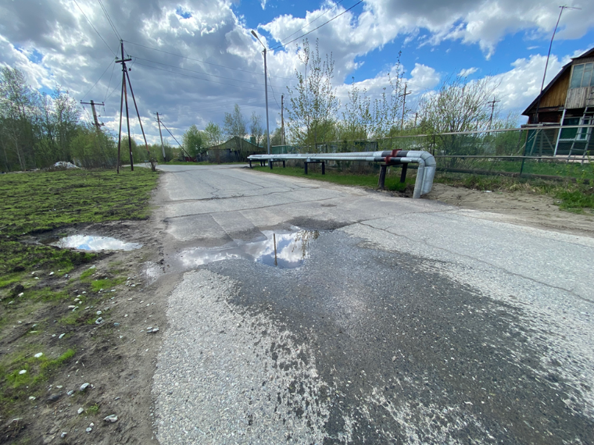 | 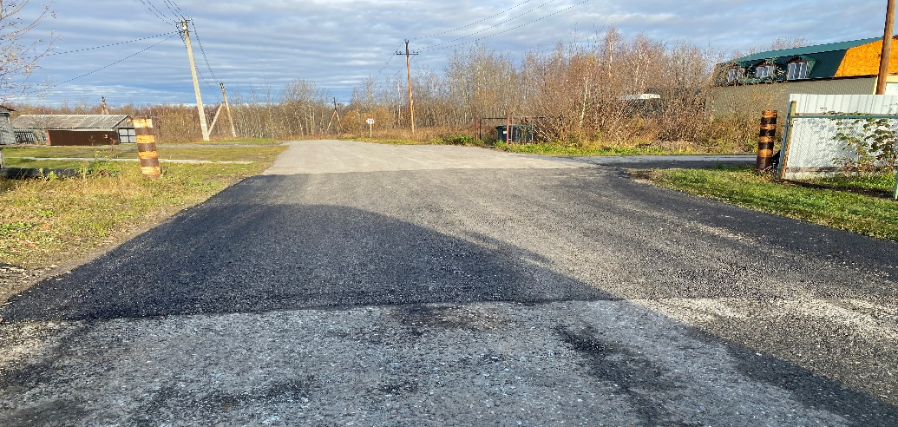

В 2022 году в рамках основного мероприятия муниципальной программы «Содержание автомобильных дорог»:
- Выполнены работы по зимнему содержанию дорог общего пользования местного значения в п.Усть-Юган и п.Юганская Обь.
Общая площадь участков на территории поселения, подлежащих очистке от снега, составляет 112817 м2, в. т.ч.:
97 973,6 м2 – дороги,
7 450 м2- внутриквартальные проезды,
9 262,7 м2 -места общего пользования и придомовые территории (у шести МКД: Мостовиков д. 15, Тобольская д. 20, 24, Юганская д. 17, Березовая д. 30, 33).
- Проведены работы обновлению дорожной разметки на пешеходных переходах в районе общеобразовательных учреждений.
- Выполнены работы по организации улично-дорожной сети техническими средствами организации дорожного движения. Так на маршрутах следования школьных автобусов, в соответствии с утвержденным проектом организации дорожного движения, по ул. Тобольская установлены 62 дорожных знака, по ул. Школьная проведены работы по замене искусственной дорожной неровности и установке 28 знаков дорожного движения.

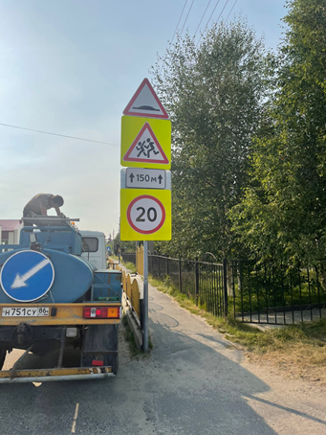 | 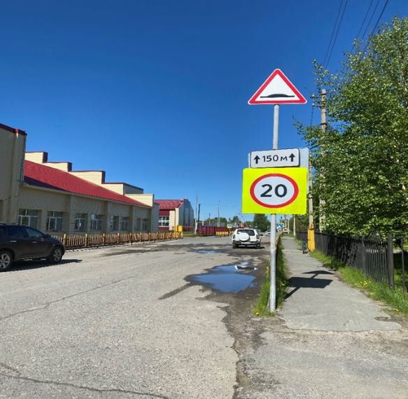
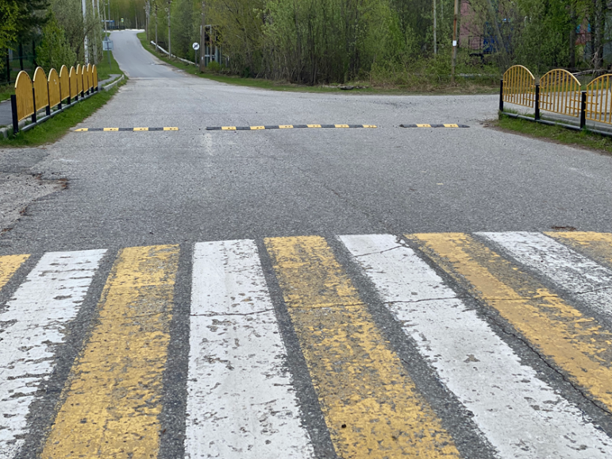 | 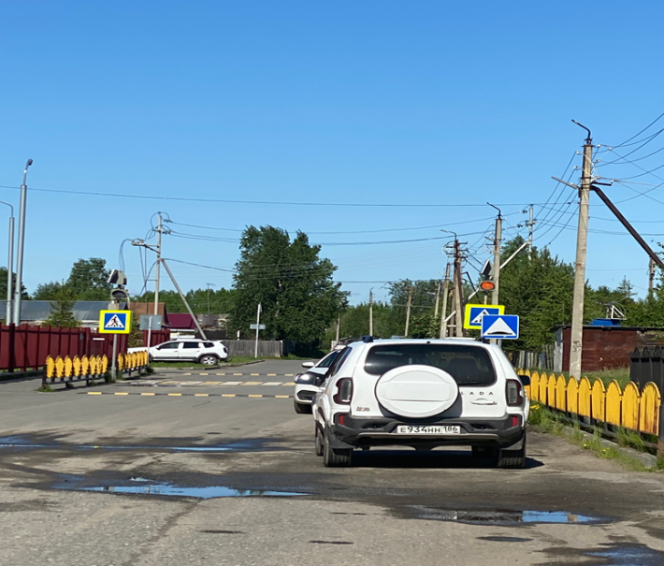
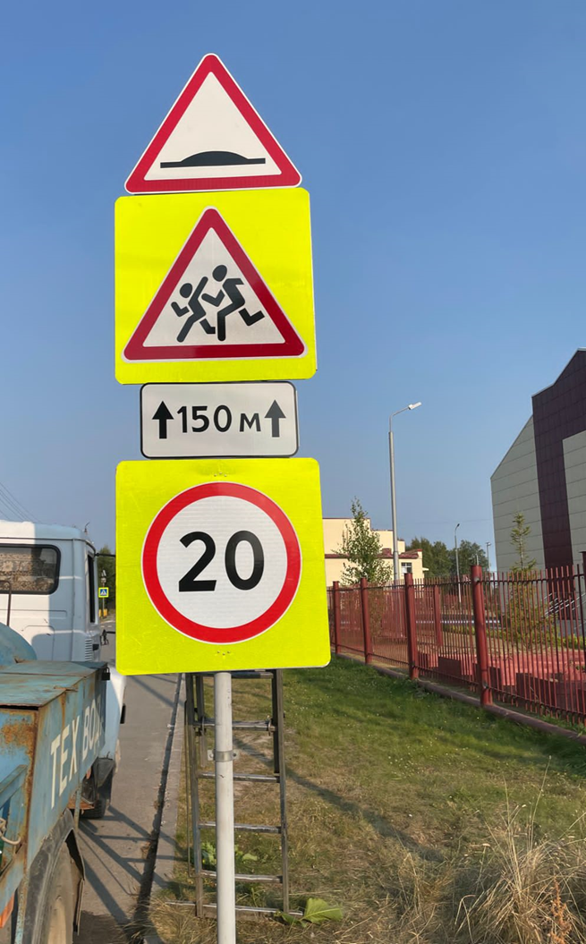 | 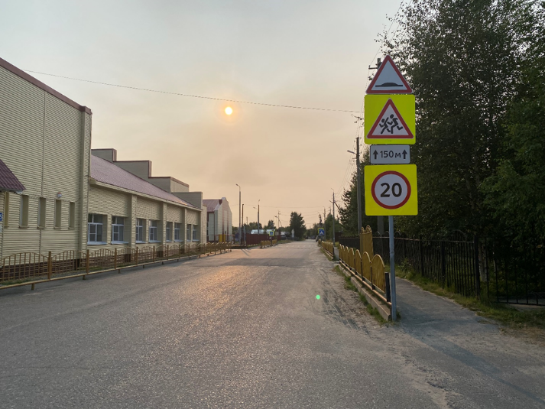
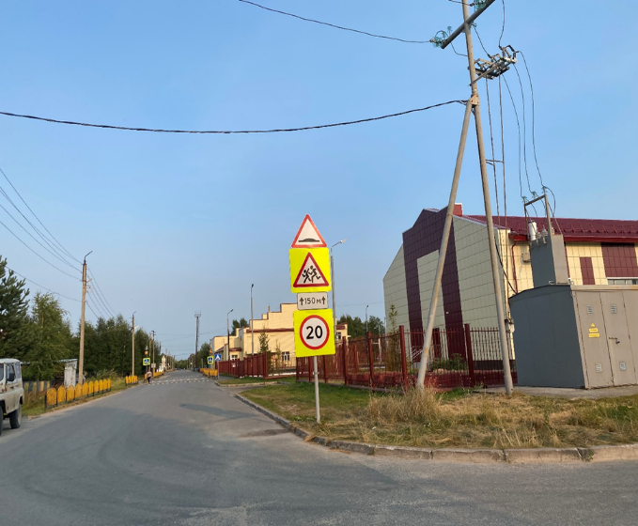 | 